Datos del modelo geométrico
En este documento se incluyen los datos de la carga y características del terreno, Así como los resultados de las tensiones y asientos

Datos del terraplen
- Valor del ancho del derrame 10.00 m
- Valor del ancho de la semibase 15.00 m
- Valor de la altura del terraplén 6.00 m
- Peso específico del relleno de terraplén 20.00 kN/m3
- Valor de la carga de tierras 120.00 kN/m2
- Profundidad del nivel freático 0.00 m

Datos del mallado
- Ancho de banda 10.00 m
- incremento en x= 0.20 m
- Profundidad de cálculo 35.00 m
- incremento en z= 0.20 m

Datos del modelo geotécnico
Espesor [m] | nivel freático [m] | p_seco [kN/m3] | p_saturado [kN/m3] | E (kPa) | Coef.Poisson | cohesion [kPa] | fi | Cc | e0 | tipo
10 | 0 | 15 | 17 | 40000 | 0.3 | 10 | 25 | 0.4 | 0.447 | e
25 | None | 19 | 21 | 5000 | 0.3 | 20 | 30 | 0.5 | 0.35 | c

Resultados de los cálculos

Cálculos realizados
- Asientos bajo el terraplén [cm]
- Tensiones efectivas en el terreno [kN/m2]
- Tensiones totales en el terreno [kN/m2]
- Incremento de tensiones en x [kN/m2]
- Incremento de tensiones en z [kN/m2]
- Incremento de tensiones en xz [kN/m2]

Imágenes de los resultados

Asientos
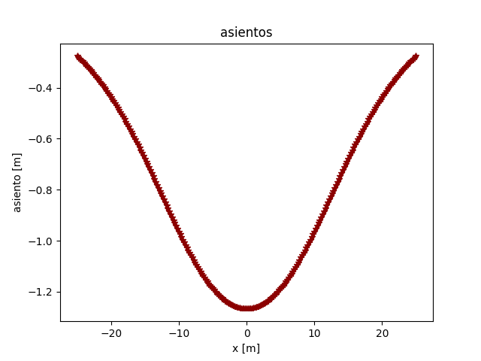
Asiento máximo -1.2662 m

Tension Efectiva_zcontinua
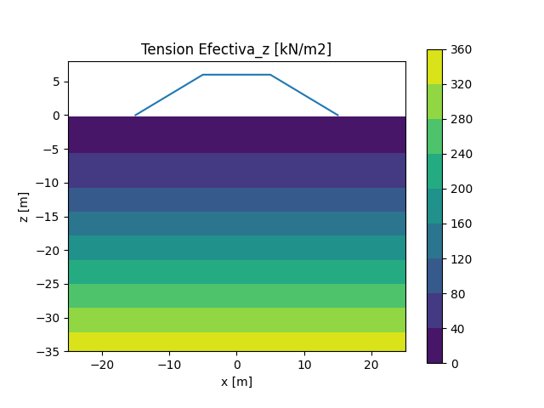

Tension Efectiva_zisolinea
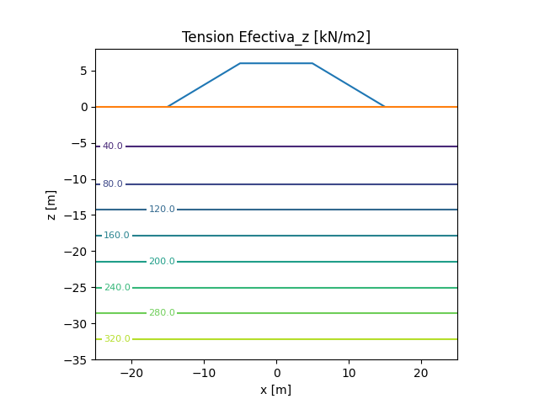

Tension Total_zcontinua
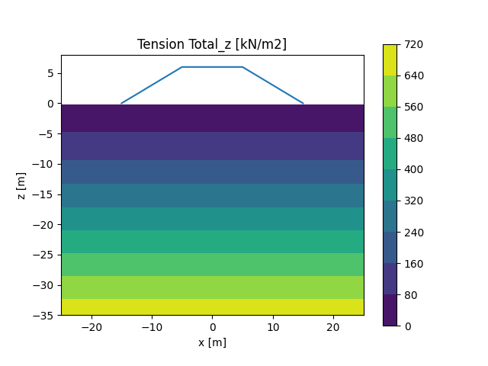

Tension Total_zisolinea
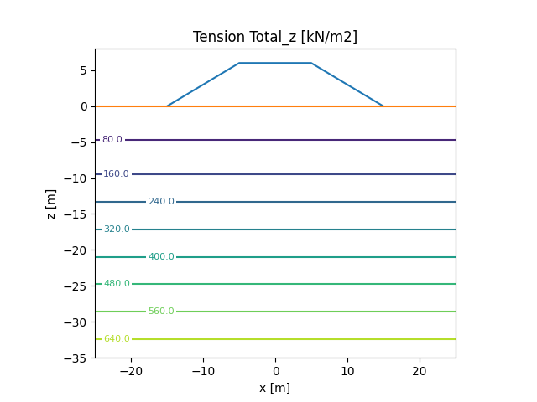

Tension xcontinua
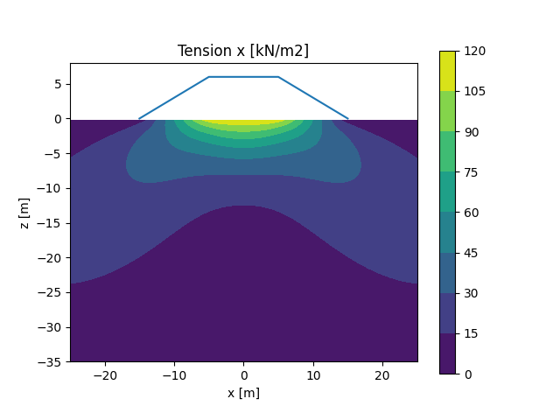

Tension xisolinea
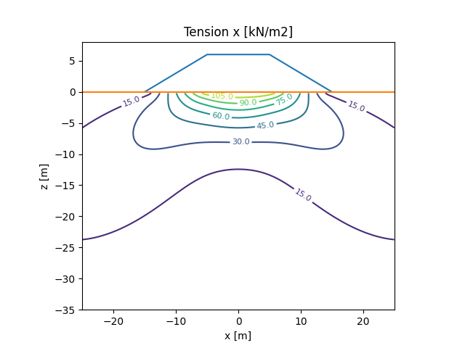

Tension zcontinua
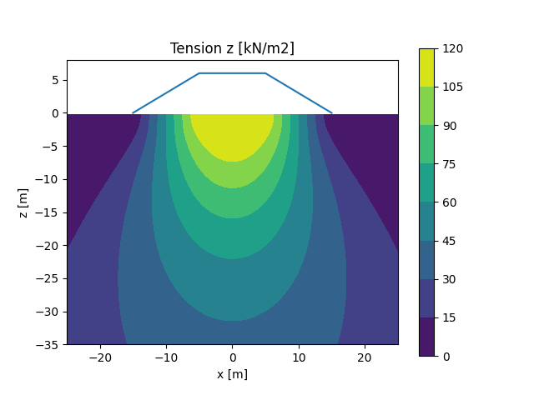

Tension zisolinea
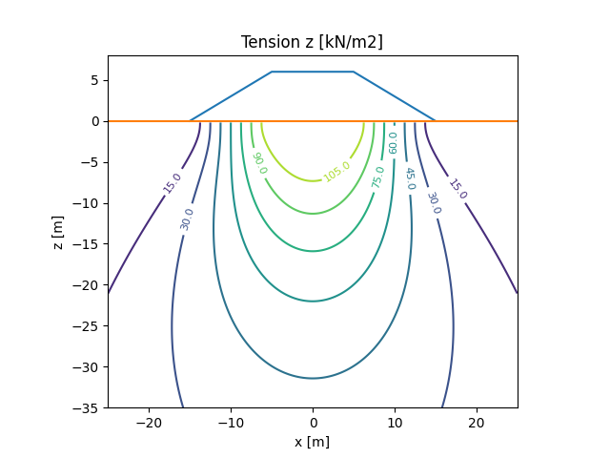

Tensión xzcontinua
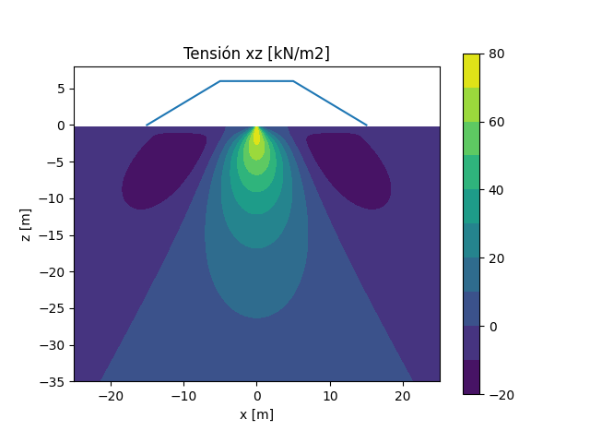

Tensión xzisolinea
